Ректор - Лазаренко В.А.
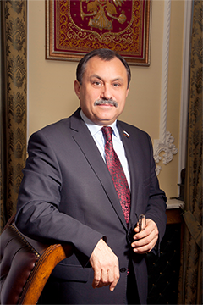
Лазаренко Виктор Анатольевич
Ректор
Заслуженный врач РФ, заслуженный деятель науки РФ
Профессор, доктор медицинских наук

Секретарь ректората – Гришина О.В.

Члены ректората:
Проректор по образовательной деятельности и общим вопросам – Гаврилюк В.П.
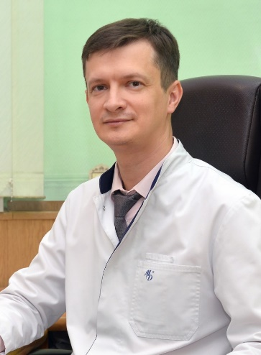
Гаврилюк Василий Петрович
Проректор по образовательной деятельности и общим вопросам,
заведующий кафедрой детской хирургии и педиатрии
Института непрерывного образования,
доктор медицинских наук, доцент

Проректор по научной работе и инновационному развитию – Липатов В.А.
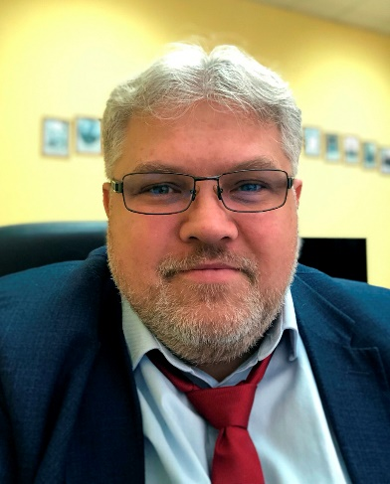
Липатов Вячеслав Александрович
проректор по научной работе и инновационному развитию
доктор медицинских наук, профессор

Проректор по медицинской деятельности и развитию регионального здравоохранения – Мещерина Н.С.
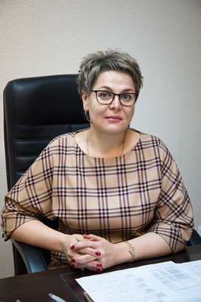
Мещерина Наталья Сергеевна
проректор по медицинской деятельности и развитию регионального здравоохранения

Проректор по воспитательной работе, социальному развитию и связям с общественностью – Кузнецова А.А.
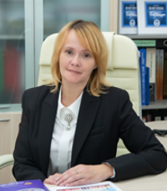
Кузнецова Алеся Анатольевна
проректор по воспитательной работе, социальному развитию и связям с общественностью,
кандидат психологических наук, доцент

Помощник ректора – Азаренко О.В.
Помощник ректора по безопасности - Козин С.В.
Помощник проректора – Гришина О.В.
Директор Международного медицинского института – Шехине М.Т.
Директор Института непрерывного образования – Квачахия Л.Л.
Начальник управления финансово-экономической деятельности, главный бухгалтер - Костанова И.С.
Начальник управления хозяйственной деятельности - Мустафаев Д.В.
Начальник управления персоналом и кадровой работы - Сорокина Н.Н.
Начальник учебно-методического управления - Овод А.И.
Начальник управления правового обеспечения и государственного заказа – руководитель контрактной службы - Антошин Л.Н.
Учёный секретарь учёного совета - Медведева О.А.
Председатель медицинского совета – Иванова О.Ю.
Главный врач Университетской клиники - Забелина И.В.
Директор центра информатизации – Коновалов Е.А.
Директор центра информационной политики – Немиров А.В.
Директор центра творческого развития и дополнительного образования – Извекова М.Н.
Директор студенческого городка – Тарасова О.Н.
Начальник аккредитационно-симуляционного центра ИНО - Долгина И.И.
Начальник центра довузовской подготовки и профориентации ИНО - Черней С.В.
Начальник центра развития кадрового потенциала – Шульгина Т.А.
Начальник центра качества образования и подготовки научных кадров – Солянина В.А.
Начальник центра экспертизы и повышения квалификации педагогических работников ИНО – Олейникова Т.А.
Начальник ООБЖ ГО и ЧС - Богданов А.А.
Начальник отдела комплексной и пожарной безопасности - Волохова Н.В.
Декан лечебного и педиатрического факультетов - Нетяга А.А.
Декан факультетов медицинских специальностей, биофармации и клинической психологии – Додонова С.А.
Директор медико-фармацевтического колледжа КГМУ – Толкачева И.В.
Заведующий библиотекой - Данилова А.В.
Председатель профкома сотрудников - Чурилин М.И.
Председатель профкома студентов – Ивенков М.
Специалист управления персоналом и кадровой работы - Ковалева Т.Н.

Декан фармацевтического и биотехнологического факультетов - Дроздова И.Л.
Декан стоматологического, медико-профилактического и ВСО факультетов - Бровкина И.Л.
Декан факультетов клинической психологии, социальной работы, экономики и менеджмента - Василенко Т.Д.

